分组

前情数据【id是主键，其他均是普通字段】

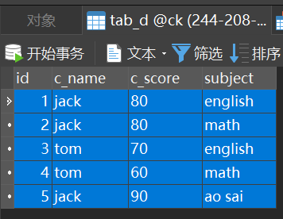

SELECT c_name FROM tab_d GROUP BY c_name;

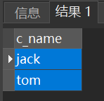

SELECT c_name, ANY_VALUE(c_score) FROM tab_d GROUP BY c_name;

（高版本的MySQL无需加上ANY_VALUE）

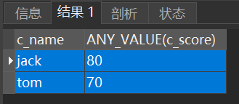

SELECT c_name, ANY_VALUE(c_score) FROM tab_d GROUP BY c_name, c_score;

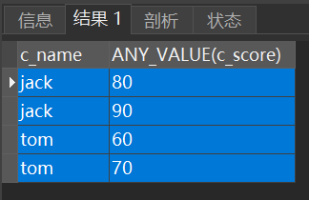

因此，MySQL的分组，是只会显示分组后每组的一条代表数据的，且该代表数据可能是该组内随机的。组间的数据则当然是彼此不同的（不然也不会分在不同的组）

像下面这样做，才可以在分组后，展示每个组内的数据：

SELECT * FROM tab_d GROUP BY c_name, id; （由于c_name分组后组内又按id这个不重复列【可能需是unique key、primary key指定的不重复，而不是说肉眼可知的不重复，但似乎后者也可以】分组，故组内成员都会显示出来，也就无需在每个字段前加any_value了，故可以直接用 select *）【GROUP BY 后的c_name和id若顺序不同，分组的含义是不同的，后一个是前一个分组后的组内分组依据，SELECT * FROM tab_d GROUP BY id, c_name；的结果是不一样的】

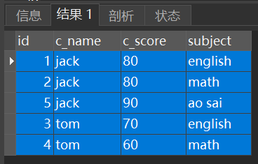

（完）